REMI: Документация и Тест-кейсы

1. Обзор проекта
Платформа REMI — это онлайн-конструктор корпусной мебели с 3D-визуализацией в реальном времени, встроенной системой онлайн-заказов и распределением ролей пользователей. Дизайн системы выполнен в стиле чистого светлого минимализма для повышения конверсии.

2. Скриншоты интерфейса
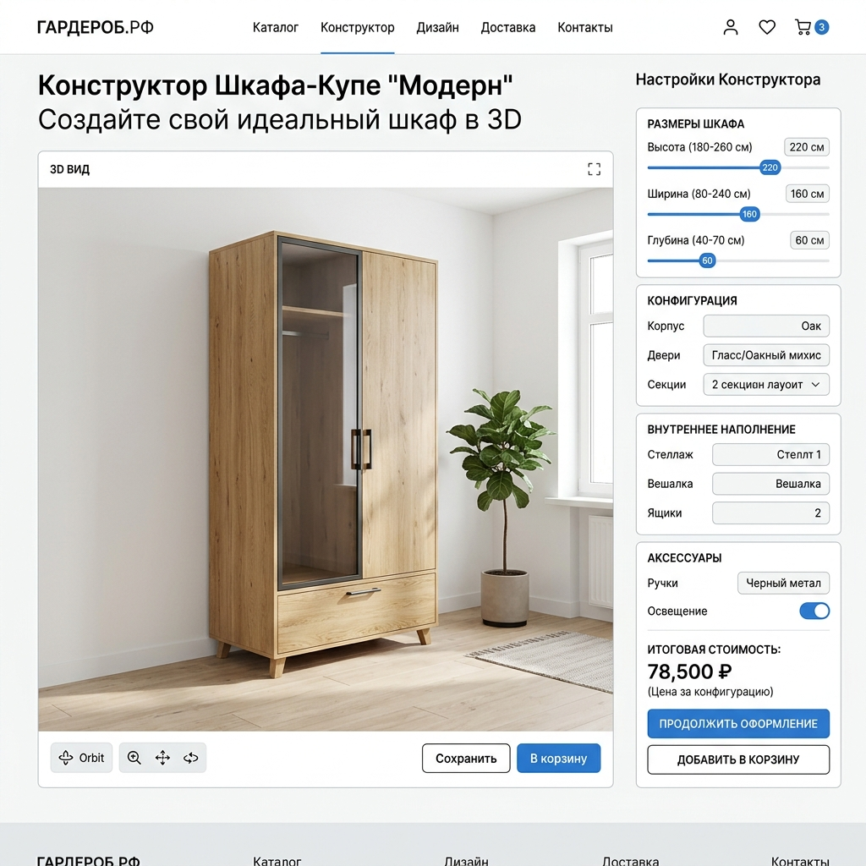
Рисунок — Основной экран 3D Конструктора
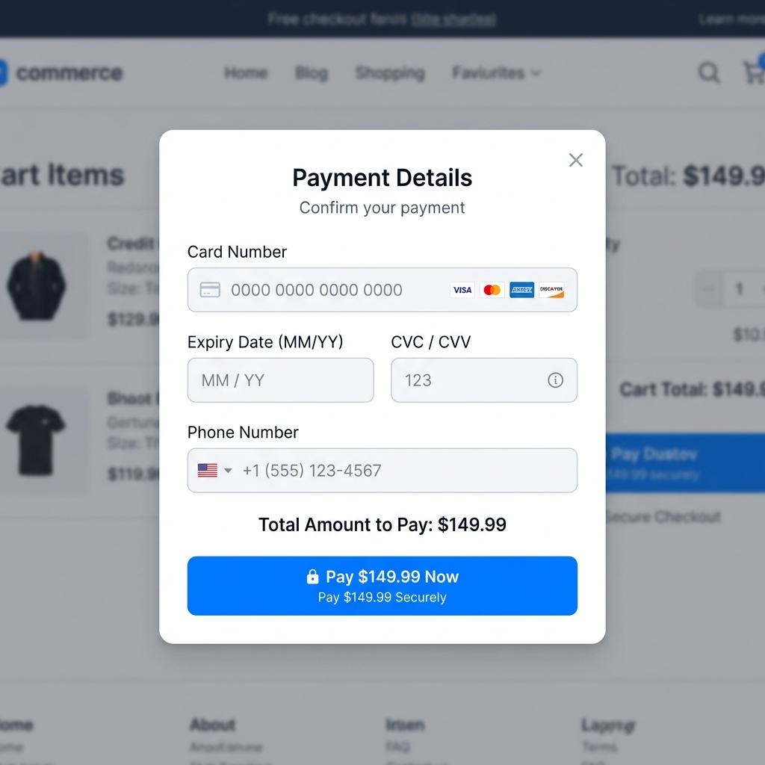
Рисунок — Форма оплаты и валидация ввода
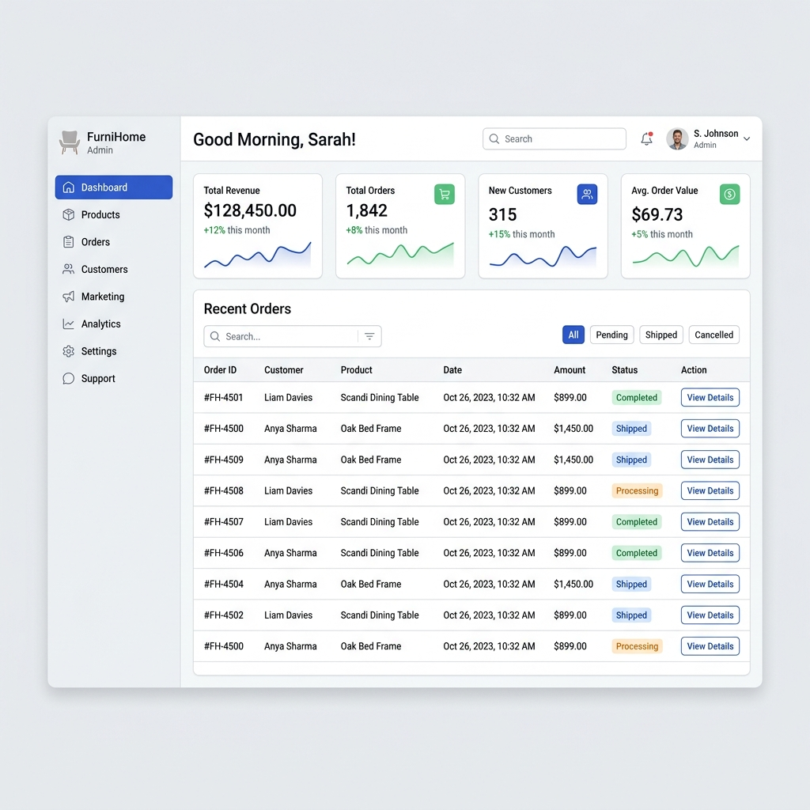
Рисунок — Панель Администратора

3. Таблица Тест-кейсов
ID | Модуль | Описание | Шаги | Ожидаемый результат | Статус
TC-01 | Конструктор | Изменение размеров шкафа | 1. Открыть конструктор  2. Изменить ширину со 100 на 150 см | 3D-модель мгновенно перестраивается, цена пересчитывается | Пройден
TC-02 | Конструктор | Изменение цвета фасадов | 1. Переключиться на 'Материал и цвет'  2. Выбрать новый цвет | Двери шкафа окрашиваются в выбранный цвет, материал изменяется | Пройден
TC-03 | Валидация | Проверка ввода короткого имени | 1. Нажать 'В корзину'  2. Ввести имя 'А'  3. Нажать 'Перейти к оплате' | Возникает ошибка: 'Имя слишком короткое' | Пройден
TC-04 | Валидация | Проверка номера телефона | 1. Ввести телефон '12345'  2. Нажать 'Перейти к оплате' | Возникает ошибка: 'Некорректный формат телефона' | Пройден
TC-05 | Валидация | Проверка адреса доставки | 1. Ввести адрес 'Дом 5'  2. Нажать 'Перейти к оплате' | Возникает ошибка: 'Введите полный адрес (не менее 10 символов)' | Пройден
TC-06 | Оплата | Валидация номера карты | 1. Пройти на шаг 2 (Оплата)  2. Ввести карту '1234 5678'  3. Нажать 'Оплатить' | Возникает ошибка: 'Номер карты должен состоять из 16 цифр' | Пройден
TC-07 | Оплата | Валидация срока действия | 1. Ввести срок '13/22'  2. Нажать 'Оплатить' | Ошибка: 'Некорректный срок' или 'Карта просрочена' | Пройден
TC-08 | Оформление | Успешный заказ | 1. Заполнить форму валидными данными  2. Нажать 'Оплатить' | Имитация оплаты (2 сек), заказ попадает в кабинет, окно успешно закрывается | Пройден
TC-09 | Роли | Доступ Администратора | 1. Войти как 'admin' / '123'  2. Перейти в 'Кабинет' | Открывается админ-панель со статистикой и общим списком заявок | Пройден

4. Памятка по ролям
Авторизация в системе обязательна для совершения заказов и сохранения проектов.
• admin / 123: Полный доступ к статистике, управлению каталогом и контролю всех пользователей.
• support / 123: Работа с обращениями и отзывами клиентов. Отправка ответных сообщений.
• delivery / 123: Кабинет курьера. Взятие заказа в работу и перевод статуса в 'Доставлено'.
• user / 123: Базовый профиль для покупок. Хранит историю заказов клиента.

